

Δελτίο Τύπου
Εθνικό Παρατηρητήριο Ηλεκτρομαγνητικών Πεδίων (ΕΠΗΠ)
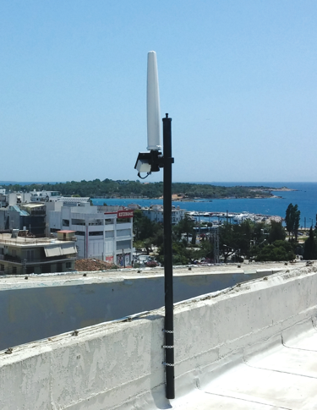
Το Εργαστήριο Συστημάτων Υπολογιστών και Επικοινωνιών (www.icsd.aegean.gr/ccsl) του Τμήματος Μηχανικών Πληροφοριακών και Επικοινωνιακών Συστημάτων, συνεχίζοντας τη μακροχρόνια ερευνητική του πορεία, συμμετείχε στο έργο Εθνικό Παρατηρητήριο Ηλεκτρομαγνητικών Πεδίων (ΕΠΗΠ), το οποίο έχει ως σκοπό τη δημιουργία ενός Εθνικού Δικτύου Μέτρησης της Ηλεκτρομαγνητικής (Η/Μ) Ακτινοβολίας.
Ο κύριος του έργου είναι το Υπουργείο Υποδομών, Μεταφορών & Δικτύων, η Αναθέτουσα Αρχή η ΚτΠ Α.Ε., ενώ ο Φορέας Λειτουργίας του έργου είναι η Ελληνική Επιτροπή Ατομικής Ενέργειας (ΕΕΑΕ). Ανάδοχος του έργου είναι η εταιρεία SPACE HELLAS Α.Ε., ενώ το συμβατικό τίμημα ανέρχεται στα 4.646.377,89 ευρώ (συμπεριλαμβανόμενου ΦΠΑ).
Μέσω του ΕΠΗΠ πραγματοποιείται συνεχής μέτρηση και καταγραφή του επιπέδου των Η/Μ πεδίων που οφείλονται σε κεραίες που εκπέμπουν σε ευρεία περιοχή συχνοτήτων (100 kHz - 7 GHz, αδειοδοτούμενες και μη). Επιπλέον, οι πολίτες μπορούν να ενημερώνονται μέσω της Διαδικτυακής Πύλης του Παρατηρητηρίου για τα επίπεδα της ακτινοβολίας στην περιοχή τους.
Το Εθνικό Παρατηρητήριο Ηλεκτρομαγνητικών Πεδίων έχει ως αντικείμενο τον διαρκή και αξιόπιστο έλεγχο της τήρησης των ορίων ασφαλούς έκθεσης του κοινού στα ηλεκτρομαγνητικά πεδία, όπως αυτά καθορίζονται στην ισχύουσα νομοθεσία. Το Παρατηρητήριο βασίζεται στη λειτουργία ενός δικτύου σταθερών και κινητών σταθμών μέτρησης της ηλεκτρομαγνητικής ακτινοβολίας και διασφαλίζει την άμεση (on-line) πρόσβαση του κοινού στα αποτελέσματα των μετρήσεων (http://paratiritirioemf.eeae.gr).
Έχουν εγκατασταθεί συνολικά 500 σταθεροί σταθμοί μέτρησης της Η/Μ ακτινοβολίας σε ολόκληρη την χώρα. Επίσης, λειτουργούν 13 κινητοί σταθμοί μέτρησης (επί ειδικά διαμορφωμένων οχημάτων), ένας σε κάθε Περιφέρεια της χώρας. Παράλληλα, στα πλαίσια υλοποίησης του έργου, αναπτύχθηκε ένα ενιαίο κέντρο συλλογής και αυτόματης επεξεργασίας δεδομένων μέτρησης, καθώς και το δίκτυο διασύνδεσης των σταθμών μέτρησης με το κέντρο δεδομένων. Στη Διαδικτυακή Πύλη έχει ενσωματωθεί και ένα σύστημα γεωγραφικών πληροφοριών στο οποίο απεικονίζονται τα σημεία εγκατάστασης και τα αποτελέσματα των μετρήσεων.
Τις εγκαταστάσεις πραγματοποίησαν τρία Πανεπιστήμια της χώρας και συγκεκριμένα το Εθνικό Μετσόβιο Πολυτεχνείο (Εργαστήριο Κινητών Ραδιοεπικοινωνιών), το Αριστοτέλειο Πανεπιστήμιο Θεσσαλονίκης (Εργαστήριο Ραδιοεπικοινωνιών) και το Πανεπιστήμιο Αιγαίου (Εργαστήριο Συστημάτων Υπολογιστών και Επικοινωνιών). Το Εργαστήριο Συστημάτων Υπολογιστών και Επικοινωνιών, υπό τη διεύθυνση του Επίκουρου Καθηγητή Δημοσθένη Βουγιούκα, ανέλαβε την εγκατάσταση 85 σταθερών μετρητικών σταθμών στα νησιά του Αιγαίου και την Κρήτη, και την υλοποίηση του κέντρου συλλογής και επεξεργασίας δεδομένων μετρήσεων. Οι σταθμοί διαχωρίζονται σε ασύρματους, οι οποίοι αποστέλλουν τα δεδομένα των μετρήσεων με SMS και σε ενσύρματους, οι οποίοι χρησιμοποιούν για την αποστολή των δεδομένων το δίκτυο ΣΥΖΕΥΞΙΣ.

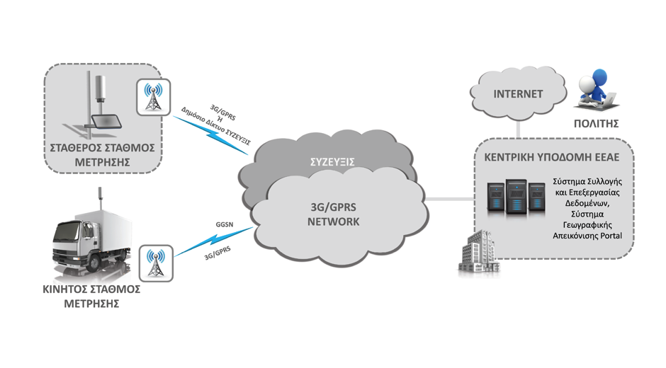

Με την ολοκλήρωση του έργου οι πολίτες θα μπορούν να έχουν πρόσβαση σε ψηφιακές υπηρεσίες, όπως είναι:
- Η Υπηρεσία Προβολής Μετρήσεων (ιστορικού μετρήσεων, συγκριτικών μετρήσεων και καταγεγραμμένων επιτόπιων μετρήσεων).
- Η Υπηρεσία Προβολής Αιτήματος Μέτρησης Η/Μ ακτινοβολίας, Ενστάσεων και Καταγγελιών.
- Η Υπηρεσία Άμεσης – Περιοδικής Ενημέρωσης.

